附件：

一、乐采云专家库注册地址

1、乐采云平台（https://www.lecaiyun.com/）并进入【专家入驻】栏。
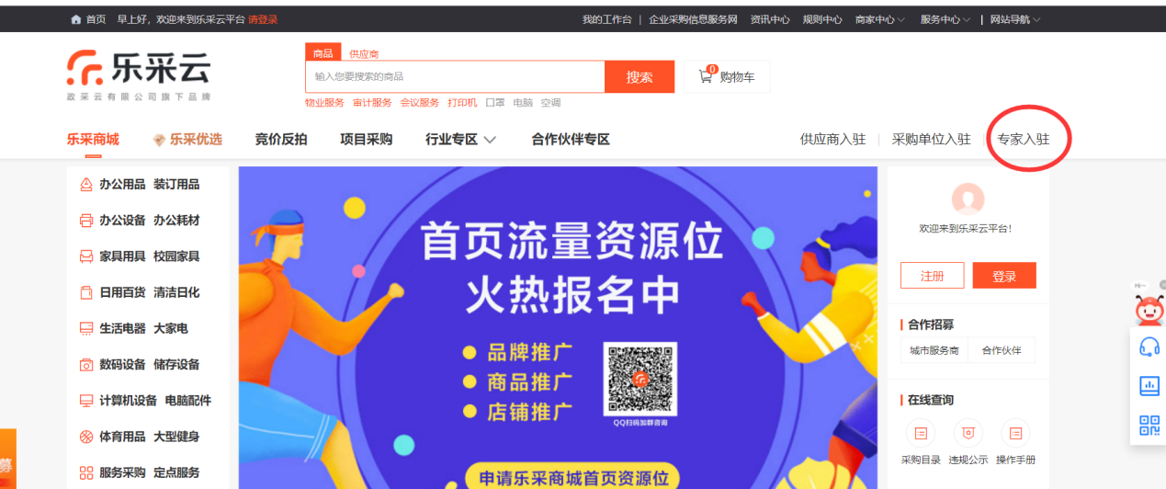
2、进入专家入驻页面后，点击【立即入驻】
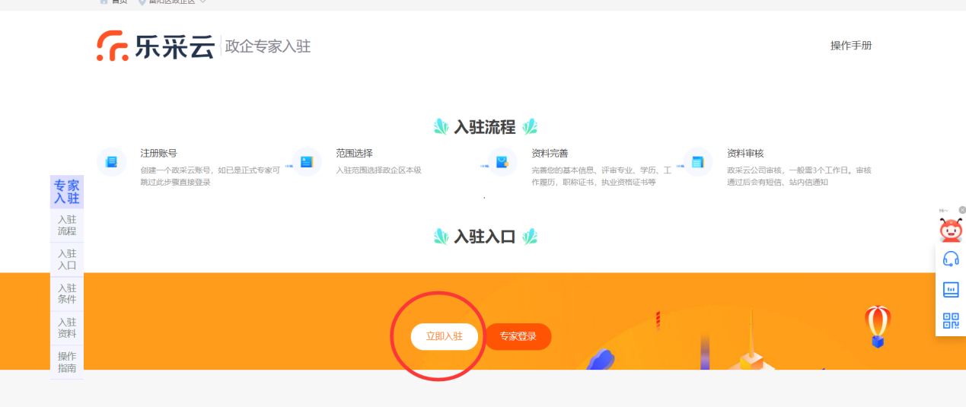
3、进入注册页面后，填写相关注册信息，如果之前已经有政采云账号，点击 【立即登录】，登录后浏览器新增一个tab页，并打开链接https://www.zcygov.cn/luban/ruzhu/zjzc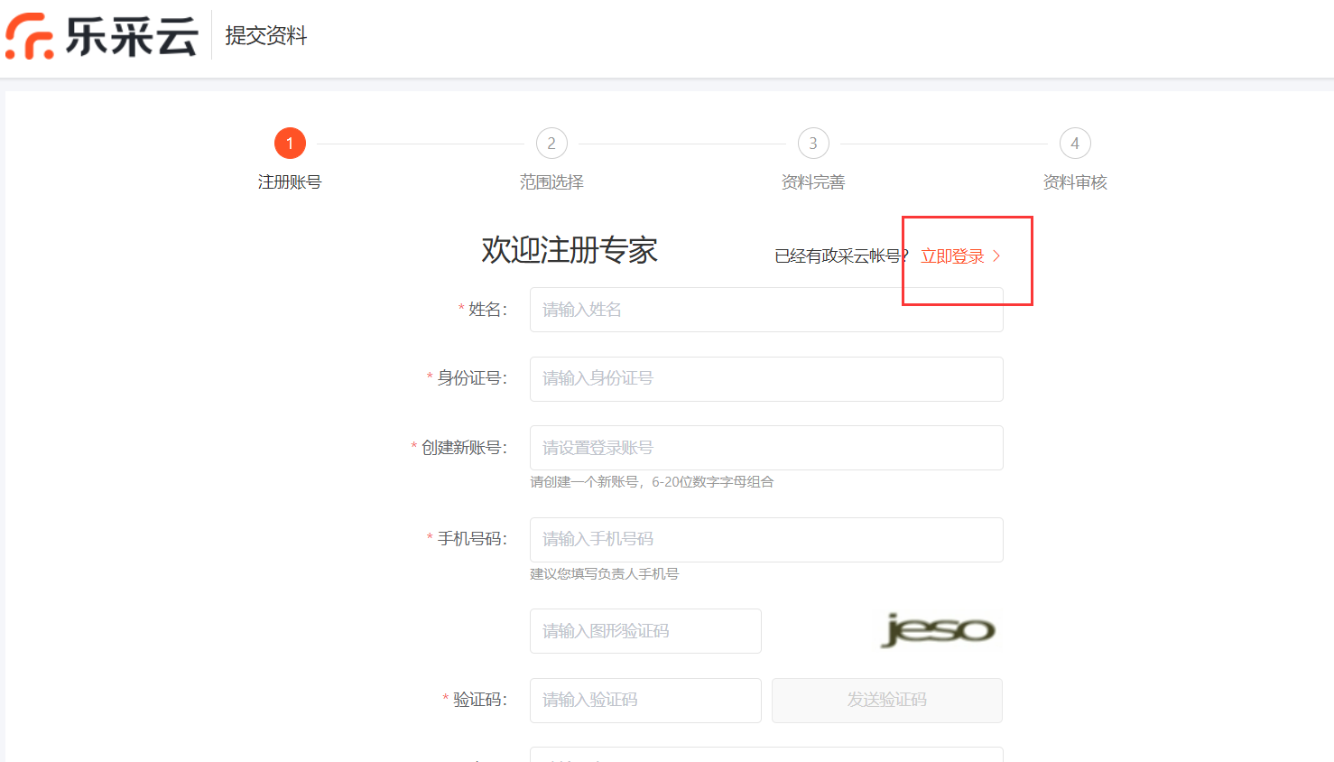
4、入驻入口选择企业评审专家库，点击【点此入驻】。
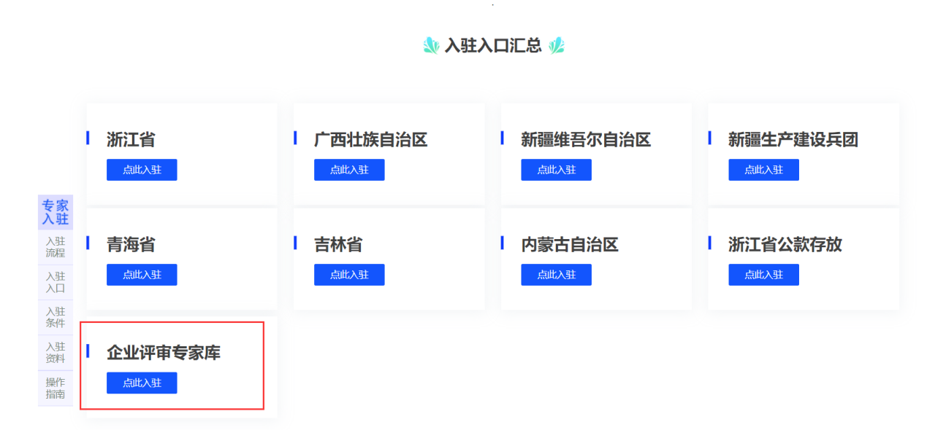
5、进入企业评审入驻页面，入驻范围选择“政企区-政企区本级”并点击【下一步】
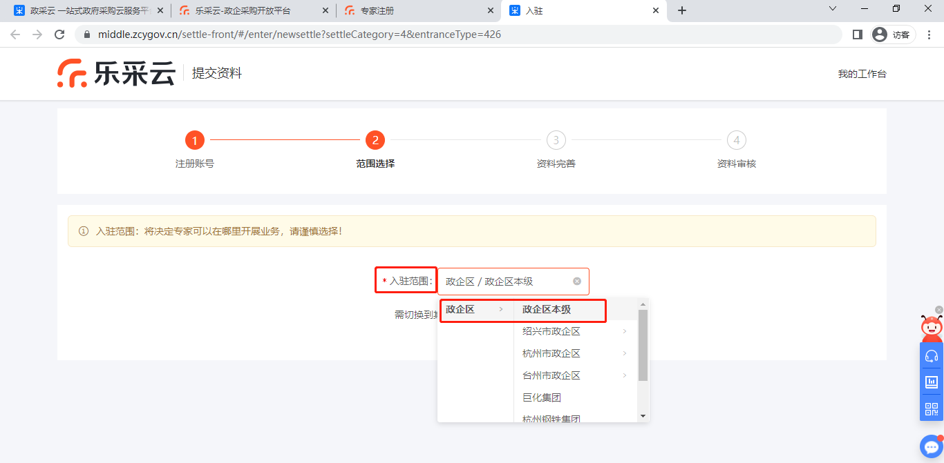
5、资料完善环节按照要求填写基本信息、评审信息、学历信息、工作履历等相关信息。

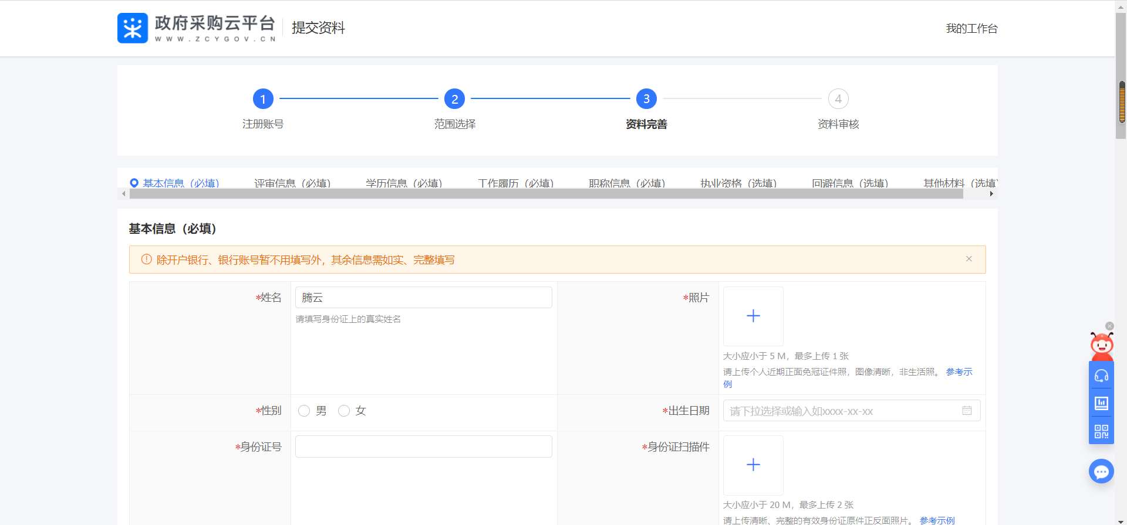

- 信息完善后点击“提交入驻申请”提交入库审核，提交成功页面会有相关提示

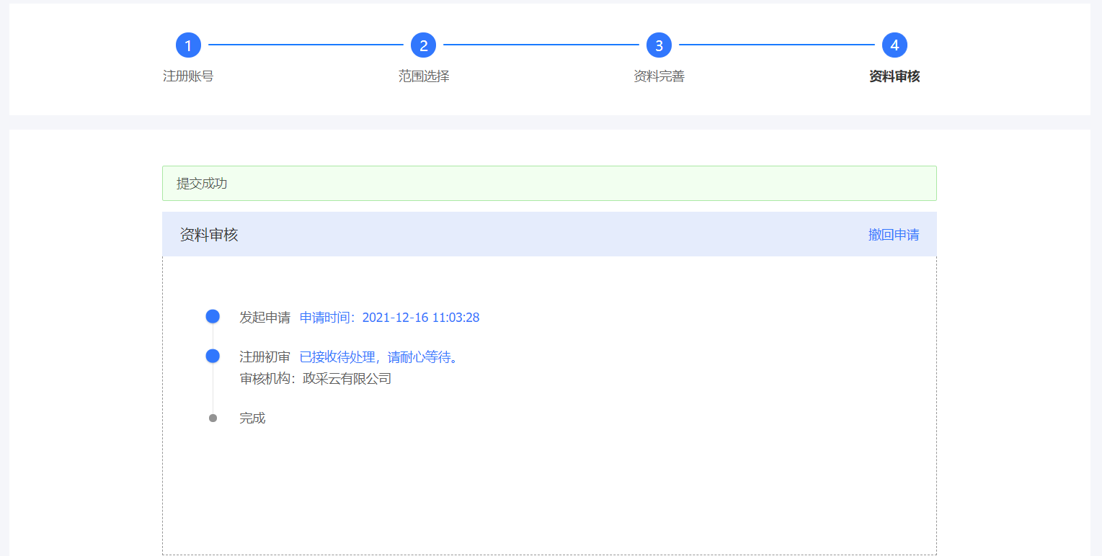

注意事项
1、专家注册企业采购专家库，入驻区划应该选择“政企区本级”
2、常驻地地址为判断专家所在地的唯一条件，需要正确填写目前工作生活的地区，常驻地址选择至区县一级，如桐庐县需选择桐庐县，不能选择杭州市或者浙江省
3、评审专业需要和政府采购专家库保持一致，一经发现不一致的情况按照政采云企业采购专家库管理办法相关条例进行处罚管理。
4、意愿评标区划选择，按需勾选。
5、评审专业：根据本人专业或专长、职称、工作履历、执业资格证书等信息匹配合适的评审专业，最多选择6个3级专业，如A货物是1级专业，A02通用设备是2级，A0201是3级。
6、工作证明需更新，3个月内在职单位盖章工作证明为有效证明。
7、检查其他资料是否正确，如无误则提交申请，等待审核即可，审核时间一般为3-5个工作日。

